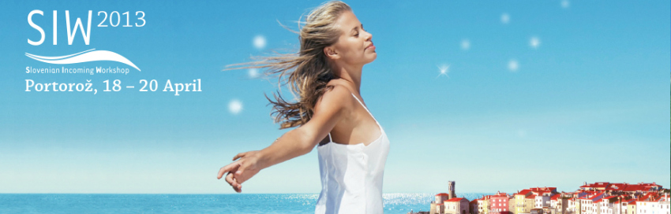

Sporočilo za javnost

16. Slovenska turistična borza, Portorož
– odlična priložnost za utrjevanje obstoječih in
vzpostavljanje novih poslovnih navezav

Portorož, 19. april 2013 – V Portorožu je svoja vrata odprla 16. Slovenska turistična borza oziroma Slovenian Incoming Workshop (SIW). Borza poteka med 18. in 20. aprilom 2013 v Kongresnem centru Portus, LifeClass Hotels & Spa v Portorožu. Najpomembnejši poslovni dogodek slovenskega turizma bo letos prepleten s priložnostmi za poslovnost in oddih, z življenjem v naravi ter doživetjem Portoroža in okolice oz. slovenske Obale.

Poslovni sestanki, najpomembnejši del SIW, potekajo danes, 19. aprila, v Kongresnem centru Portus (Hotel Slovenija). Na vnaprej dogovorjenih sestankih bo sodelovalo 191 predstavnikov iz 128 slovenskih turističnih podjetij in 143 predstavnikov iz 109 tujih turističnih agencij, organizatorjev potovanj in drugih turistično naravnanih podjetij, ki prihajajo iz 32 držav. Največ kupcev prihaja iz Ruske federacije, sledijo pa Italijani in kupci iz nemško govorečih držav, torej Avstrije in Nemčije. V primerjavi s prejšnjimi leti beležimo porast predstavnikov turističnih podjetij iz Kitajske, Kuvajta, Indije in Japonske, prvič gostimo udeležence tudi iz Južne Koreje in Egipta. V okviru srečanj med predstavniki slovenskih in tujih podjetij bo danes, drugi dan borze, izvedenih okoli 2500 sestankov.

Prav tako danes, z začetkom ob 11.00 uri, je v okviru SIW 2013 potekala novinarska konferenca v dvorani Mystica Hotela Riviera (LifeClass hotels & spa). Pomen Slovenske turistične borze ter pomen turistične ponudbe Obale za slovenski turizem sta predstavila Boštjan Skalar, v.d. direktorja javne agencije SPIRIT Slovenija in Jadran Furlanič, direktor Turističnega združenja Portorož.

Boštjan Skalar, v.d. direktor javne agencije SPIRIT Slovenija: »Slovenska turistična borza, največji poslovno-turistični dogodek v Sloveniji, ponovno gosti znane – in kar je še pomembneje – nove partnerje slovenskega turizma. Udeležba več kot 100 tujih partnerjev iz kar 32 držav ter 2.500 predvidenih sestankov tekom današnjega dne dokazujejo velik pomen borze kot učinkovitega trženjskega orodja slovenske turistične ponudbe. Borza predstavlja priložnost za negovanje že navezanih in vzpostavljanje novih poslovnih stikov ter sklepanje konkretnih pogodb o medsebojnem sodelovanju. Veseli me, da predstavitev in trženje slovenske turistične ponudbe na letošnji borzi poteka na slovenski obali, konkretneje v Portorožu, katerega pomen za slovenski turizem je velik. Nenazadnje je bilo v obmorskih občinah v letu 2012 ustvarjenih 22 % prenočitev vseh gostov in 20% prenočitev tujih gostov. Slovenska turistična borza pa je hkrati tudi odlična priložnost, da tujim agentom in organizatorjem potovanj iz prve roke, takorekoč na licu mesta, predstavimo našo deželo in široko paleto priložnosti za odkrivanje turističnih doživetij.«

Jadran Furlanič, direktor Turističnega združenja Portorož: "Veseli nas, da gostimo največji poslovni dogodek slovenskega turističnega gospodarstva in bodo naši tuji partnerji bolje spoznali mediteranski del Slovenije, vse bolj cenjeno lokalno gastronomijo in slikovito istrsko zaledje. Želimo jim pokazati, od kod dobre ocene zadovoljstva naših gostov, ki so zaveza za naprej, obenem pa potrjujejo, da smo zanimiva mediteranska turistična država.
Portorož je s sosednjim Piranom gotovo pravi kraj za predstavitev slovenske turistične ponudbe tujim partnerjem, saj ima celovito ponudbo in je največ ali 15% vseh prenočitev v Sloveniji ustvarjenih prav v piranski občini. Letošnji turistični začetek leta je bil zelo spodbuden. V hotelih v piranski občini smo v prvih treh mesecih zabeležili 149.074 nočitev ali 6 % več kot v enakem obdobju lani. To kaže, da smo kot destinacija vse bolj privlačni skozi vse leto in so bili posodobljeni tržni prijemi učinkoviti."

Uradna otvoritev borze je bila danes ob 9. uri v preddverju Kongresnega centra Portus, pričetek borze, to je poslovnih srečanj med partnerji pa ob 9.20 uri. Poslovna srečanja bodo potekala ves dan.

Poleg poslovnega programa SIW prinaša tudi čas za sprostitev in sklepanje novih poznanstev. Včeraj so se udeleženci borze srečali v Cafe Central v Grand Hotelu Portorož na večeru dobrodošlice, danes pa na t.i. »Slovenskem večeru navdiha in oddiha«.

Tuji udeleženci borze se lahko v sklopu SIW udeležijo enodnevnih ali dvodnevnih študijskih potovanj. Zainteresirani za dvodnevne izlete lahko izberejo študijsko potovanje »Od morja do rek in jezer«, na kateri si bodo ogledali različne turistične znamenitosti med Portorožem, Brdi, Julijskimi Alpami, Sočo, Bledom in Bohinjem vse do Triglavskega narodnega parka. Dvodnevna študijska tura po slovenskih naravnih zdraviliščih (»Od živahnosti do miru«) jih bo vodila od Ljubljane do slovenskih term (Term Čatež in grada Mokrice, Terme Olimia, Terme Ptuj) in Maribor. Pot »Od konjeništva do košarke« je dvodnevna pot do prizorišč evropskega prvenstva v košarki Eurobasket 2013, pot »Od pogleda do okusa« pa predstavlja zgodovinska mesta od Portoroža, preko Idrije, Škofje Loke, Kranja in Kamnika ter izbrano kulinariko Slovenije. Enodnevna študijska pot »Od solinarjev do Istranov« bo vodila po slovenski obali (Piran, Krajinski park Sečoveljske soline, zaledje slovenske Istre).

Več informacij o dogodku je na voljo tukaj.

